Tillsynsbegäran – information om höga naturvärden i avverkningsanmälan A 39528-2025 i Lycksele kommun
Denna tillsynsbegäran behandlar höga naturvärden i avverkningsanmälan A 39528-2025 i Lycksele kommun som inkom 2025-08-21 och omfattar 24,9 ha.
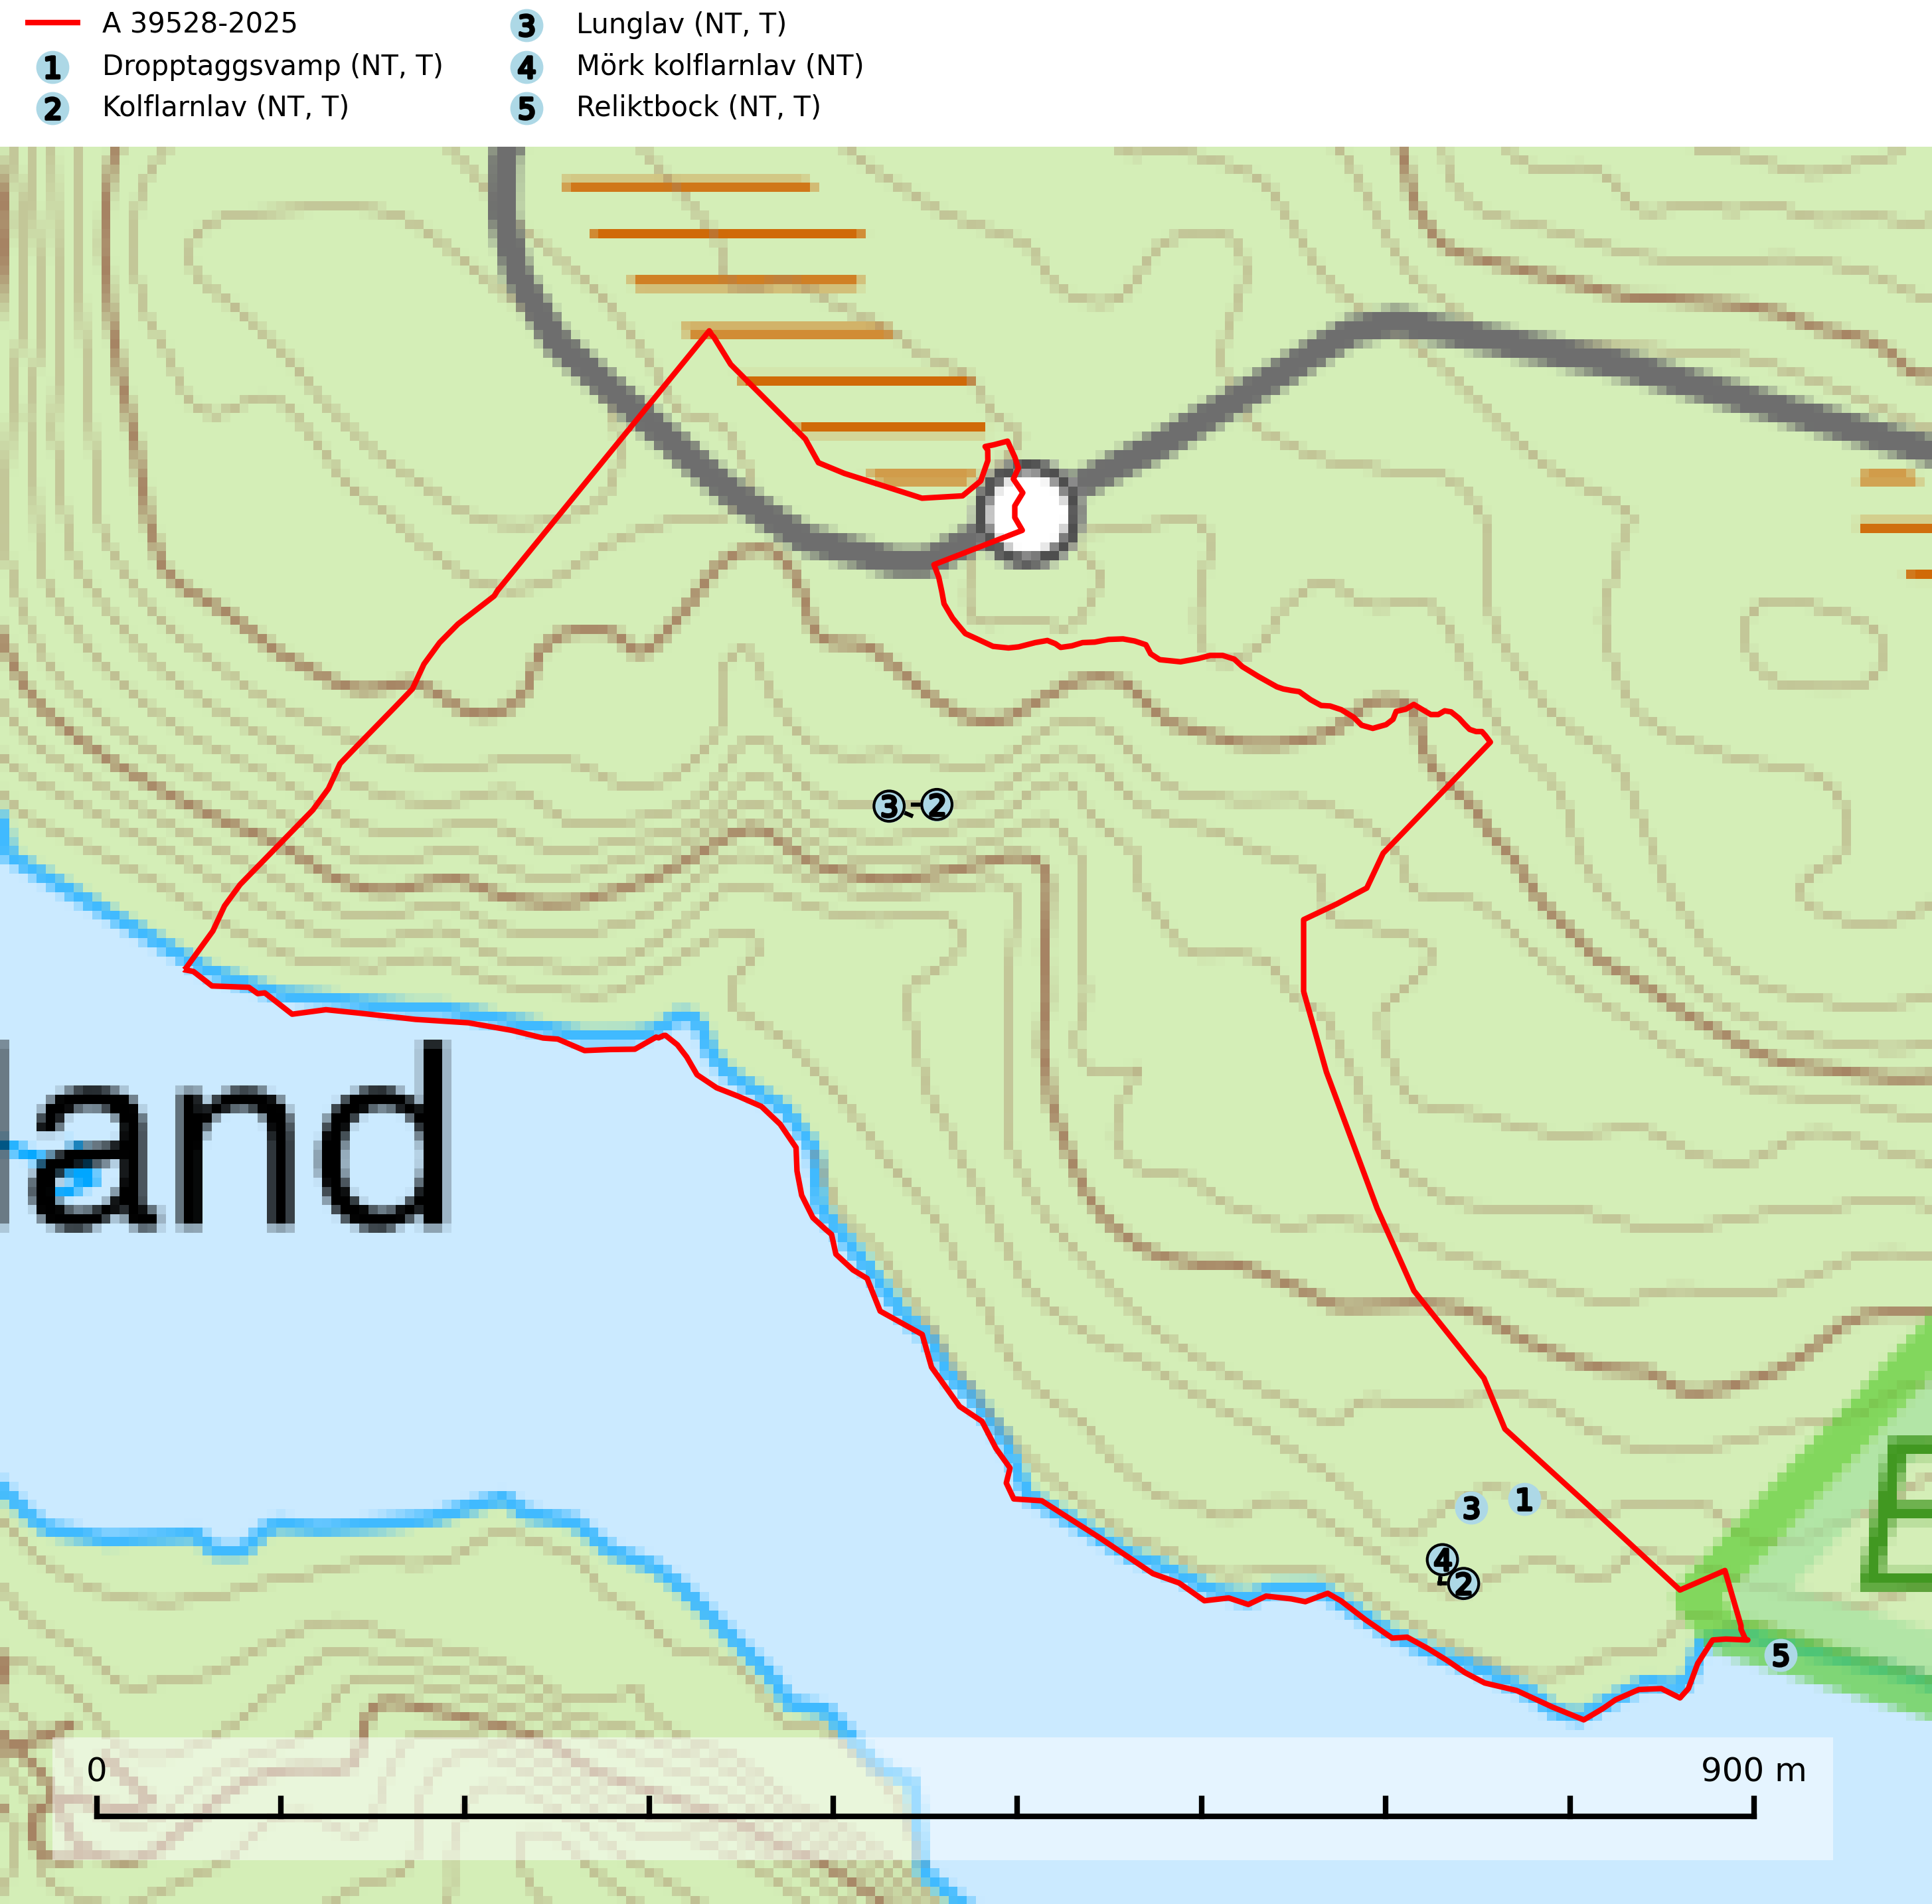
Figur 1. Fyndplatser för naturvårdsarter i och inom 20 meter från avverkningsanmälan. Markörer utan svart kant är placerade på fyndplatsen. Markörer med svart kant är placerade vid sidan av fyndplatsen och har ett svart streck som visar fyndplatsens exakta position. Kartans mittpunktskoordinat är N 7175229, E 665710 i SWEREF 99 TM.
I och inom 20 meter från avverkningsanmälan finns fynd av 5 naturvårdsarter, varav 5 är rödlistade och 4 är typiska (T): dropptaggsvamp (NT, T), kolflarnlav (NT, T), lunglav (NT, T), mörk kolflarnlav (NT) och reliktbock (NT, T). Se Figur 1.

Tillsynsbegäran
Vi begär härmed att Skogsstyrelsen fattar beslut enligt miljöbalken som säkerställer att skogens höga naturvärden bevaras samt att EU-lagstiftning efterlevs och att artskyddsbrott förhindras.
Vi önskar även ta del av de ställningstaganden och beslut som myndigheten meddelar till följd av aktuell avverkningsanmälan och föreningens inlaga (se 34 § förvaltningslagen).

Naturvårdsarter och fridlysta arter
Nedan följer beskrivningar av de naturvårdsarter och fridlysta arter som har sina livsmiljöer och växtplatser i den avverkningsanmälda skogen. Se även ytterligare artfakta i BILAGA 1. De påträffade naturvårdsarterna är ett tydligt kvitto på att det rör sig om en skog med höga naturvärden.
Dropptaggsvamp (NT) bildar mykorrhiza med tall, främst i barrskog med trädkontinuitet, i magra, torra och ljusöppna lavtallskogar och i barrblandskogar med friskmossor och lingon i fältskiktet. Den totala populationen i landet har minskat och bedöms fortsätta minska till följd av slutavverkningar av tallskog. Det är högst oklart om arten långsiktigt kan etablera och reproducera sig i skogsbestånd som brukas med trakthyggesmetoder, markberedning, gödsling eller föryngring med förädlat plantmaterial. Uppfyller kriterierna för att bli rödlistad på grund av ny kunskap som visar att en större andel av populationen än tidigare bedömt är knuten till kontinuitetsbarrskog. Minskningstakten för den svenska populationen bedöms vara nära gränsvärdet för Sårbar (VU). Dropptaggsvamp är typisk art för 9010 Taiga (SLU Artdatabanken, 2026).
Kolflarnlav (NT) är brandberoende och växer nästan uteslutande på kolad hård kärnved av tall. Etableringen verkar ske först 100–300 år efter brand och nytt substrat nybildas i mycket begränsad omfattning. Avverkning av tallskog av naturskogskaraktär med spår av återkommande bränder är ett hot och mängden lämplig ved att växa på för arten minskar dels på grund av naturlig nedbrytning men framförallt på grund av att det förstörs i samband med slutavverkningar, gallringar och markberedning. Såväl kolflarnlav som mörk kolflarnlav har glänsande bålfjäll och förekommer främst i tall- och blandbarrskogar av naturskogskaraktär med spår av återkommande bränder. Skogar som dessa hyser höga biologiska värden och bör skyddas. Kolflarnlav är typisk art för 9010 Taiga (SLU Artdatabanken, 2024).
Lunglav (NT) är en av vårt lands främsta signalarter som överallt indikerar gamla lövträd, skogsbestånd med höga naturvärden och ekosystem med långskoglig kontinuitet. Lokalt kan förekomsten vara mycket riklig men den hittas nästan enbart i gamla och ej slutavverkade skogar. Artens samtliga förekomster bör uppmärksammas från naturvårdssynpunkt, då många lokaler även hyser andra ovanliga och rödlistade arter. Rikliga förekomster bör skyddas med biotopskydd, frivilliga avsättningar eller reservat. På lunglav kan de sällsynta lavparasiterna lunglavshårprick (CR), Abrothallus diederichii (VU), Abrothallus lobariae (VU), Calycina lobariae (VU), lunglavsknapp (VU) och skrovelmössing (VU) påträffas. Lunglav är typisk art för 9010 Taiga, 9020 Nordlig ädellövskog, 9110 Näringsfattig bokskog, 9130 Näringsrik bokskog, 9160 Näringsrik ekskog, 9180 Ädellövskog i branter, 9190 Näringsfattig ekskog, 9070 Trädklädd betesmark, 9040 Fjällbjörkskog och 6530 Lövängar (SLU Artdatabanken, 2026; Nitare & Skogsstyrelsen, 2019).
Mörk kolflarnlav (NT) är brandberoende och växer nästan uteslutande på kolad hård kärnved av tall. Arten förekommer främst i glesa, öppna tall- och blandbarrskogar av naturskogskaraktär och etableringen verkar ske sent efter brand, kanske först efter 100–300 år. Mörk kolflarnlav indikerar skog med höga naturvärden och vanligast är att den påträffas på rester av nedbrunna torrakor och högstubbar och lågstubbar som är så grova att hela innandömet är urbränt. Tall- och blandbarrskogar av naturskogskaraktär med spår av återkommande bränder hyser höga biologiska värden och bör skyddas (SLU Artdatabanken, 2024).
Reliktbock (NT) är en skalbagge vars larvutveckling sker i tjock, solexponerad skorpbark på gamla, levande tallar. Ofta i träd som under längre tid stått fritt och öppet, t.ex. i kantzoner i odlingslandskap, längs stränder och åsar, men också i gles, gammal tallskog på mager mark. Arten är brandgynnad genom att omgivande småträd och buskar försvinner vid lågintensiva bränder samtidigt som gamla tallar överlever och förblir solexponerade. Minskningstakten för den svenska populationen bedöms vara nära gränsvärdet för Sårbar (VU) och i den europeiska rödlistan är reliktbock rödlistad som Sårbar (VU) vilket innebär att Sverige har ett internationellt ansvar för arten. Gamla tallskogar bör få ett långsiktigt skydd, och inte slutavverkas. Reliktbock är typisk art för 9010 Taiga och 9060 Åsbarrskog (SLU Artdatabanken, 2024; IUCN, 2016).

BILAGA 1 – Rödlistade arter

Lunglav – ekologi samt krav på livsmiljön
Lunglav (NT) är en av vårt lands främsta signalarter som överallt indikerar gamla lövträd, skogsbestånd med höga naturvärden och ekosystem med lång skoglig kontinuitet. Lokalt kan förekomsten vara mycket riklig men den hittas nästan enbart i gamla och ej slutavverkade skogar. Artens samtliga förekomster bör uppmärksammas från naturvårdssynpunkt, då många lokaler även hyser andra ovanliga och rödlistade arter, däribland de sällsynta lavparasiterna lunglavshårprick (CR), Abrothallus diederichii (VU), Abrothallus lobariae (VU), Calycina lobariae (VU), lunglavsknapp (VU) och skrovelmössing (VU), som växer på lunglav. Rikliga förekomster med lunglav bör skyddas med biotopskydd, frivilliga avsättningar eller reservat (SLU Artdatabanken, 2026; Nitare & Skogsstyrelsen, 2019).
Lunglav är typisk art för 9010 Taiga, 9020 Nordlig ädellövskog, 9110 Näringsfattig bokskog, 9130 Näringsrik bokskog, 9160 Näringsrik ekskog, 9180 Ädellövskog i branter, 9190 Näringsfattig ekskog, 9070 Trädklädd betesmark, 9040 Fjällbjörkskog och 6530 Lövängar (SLU Artdatabanken, 2026).

Referenser – lunglav
Nitare, J. och Skogsstyrelsen, 2019. Skyddsvärd skog – Naturvårdsarter och andra kriterier för naturvärdesbedömning. Skogsstyrelsen.
SLU Artdatabanken, 2026. Artfaktablad. Naturvård – artfakta. SLU Artdatabanken, Uppsala.

